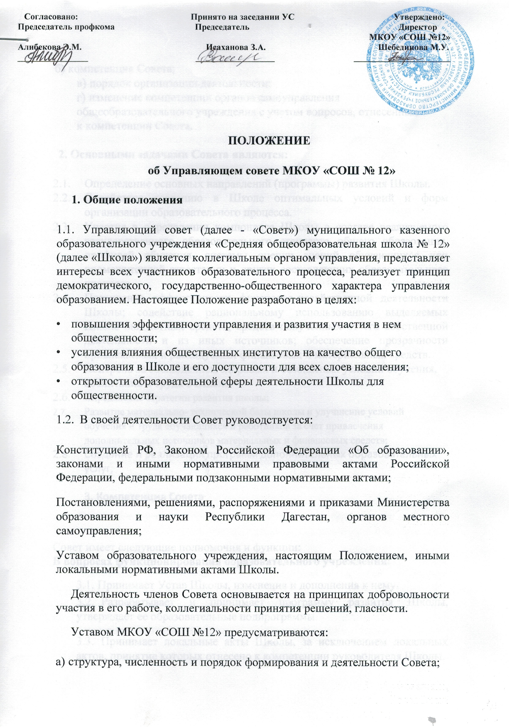
ПОЛОЖЕНИЕ
б) компетенция Совета; в) порядок организации деятельности; г) изменение компетенции органов самоуправления общеобразовательного учреждения с учетом вопросов, отнесенных к компетенции Совета.
2. Основными задачами Совета являются:

2.1. Определение основных направлений (программы) развития Школы.

2.2. Содействие созданию в Школе оптимальных условий и форм организации образовательного процесса.

2.3. Участие в определении компонента Школы в составе реализуемого государственного образовательного стандарта общего образования, профилей обучения, системы оценки знаний обучающихся при промежуточной аттестации и других составляющих образовательного процесса.

2.4. Повышение эффективности финансово-хозяйственной деятельности Школы; содействие рациональному использованию выделяемых Школе бюджетных средств, средств полученных от его собственной деятельности и из иных источников; обеспечение прозрачности привлекаемых и расходуемых финансовых и материальных средств.

2.5. Контроль за соблюдением здоровых и безопасных условий обучения, воспитания и труда в Школе.
- Компетенция Совета
Совет имеет следующие полномочия и функции:

В вопросах функционирования образовательного учреждения:
3.1. Принимает Устав Школы, изменения и дополнения к нему.
3.2. Разрабатывает и принимает программу развития Школы, утверждает ее образовательные подпрограммы.

3.3. Принимает локальные акты Школы, за исключением локальных актов, принятие которых отнесено к компетенции руководителя Школы.

3.4. Устанавливает по представлению Педагогического совета годовой график Школы: начало и окончание учебного года, время начала и окончания занятий, каникулярное время.
3.5. Согласовывает компонент образовательного учреждения государственного стандарта общего образования.

3.6. Согласовывает профили обучения;

3.7. Принимает учебный план Школы;

3.8. Принимает решение о введении (отмене) единой в период занятий формы (стиля одежды) для обучающихся.

3.9. Представляет интересы Школы в рамках своих полномочий в государственных, муниципальных, общественных и иных организациях.

В организации образовательного процесса:
3.10. Принимает решение об исключении обучающихся из Школы в рамках действующего Устава и законодательства.

3.11. Образовывает комиссию для приема экзамена или зачета по отдельному предмету (предметам) в случае несогласия обучающегося, его родителей (законных представителей) с годовой отметкой по соответствующему предмету (предметам).

3.12. По представлению руководителя после одобрения педагогическим советом образовательного учреждения согласовывает компонент образовательного учреждения («школьный компонент») общего образования и профильные направления обучения.

3.13. Вносит руководителю Школы предложения в части: а) материально-технического обеспечения и оснащения образовательного процесса, оборудования помещений (в пределах выделенных средств), создания условий для организации питания, медицинского обслуживания обучающихся; б) выбора учебников из утвержденных федеральных перечней учебников, рекомендованных (допущенных) к использованию в образовательном процессе; в) организации промежуточной и итоговой аттестации обучающихся; г) мероприятий по охране и укреплению здоровья обучающихся; д) развития воспитательной работы в образовательном учреждении.

3.14. Участвует в принятии решения о создании в МКОУ СОШ №12 общественных (в том числе детских и молодежных) организаций (объединений), а также может запрашивать отчет об их деятельности.

В сфере финансово-хозяйственной деятельности:
3.15. Содействует привлечению внебюджетных средств для обеспечения деятельности и развития Школы, утверждает направления их расходования.
3.16. Представляет работников МКОУ СОШ №12 к различным видам поощрений, включая материальный.
3.17. Согласовывает по представлению директора распределение стимулирующих выплат педагогическому персоналу, вносит рекомендации по распределению стимулирующих выплат непедагогическому персоналу.
3.18. Вносит предложения по формированию плана финансово-хозяйственной деятельности и согласует по представлению Директора Школы бюджетную смету.
В вопросах взаимоотношений участников образовательного процесса и образовательного учреждения:
3.19. Рассматривает жалобы и заявления обучающихся, родителей (законных представителей) обучающихся на действия (бездействие) педагогических работников и административного персонала Школы, связанные с нарушением прав и законных интересов всех участников образовательного процесса.
3.20. Рассматривает жалобы и заявления участников УВП на действия (бездействие) обучающихся, их родителей законных представителей).
3.21. В установленном порядке, при наличии оснований, ходатайствует перед Учредителем о награждении и поощрении директора и других работников образовательного учреждения.
В определении путей развития и оценке эффективности деятельности образовательного учреждения:
3.22. Ежегодно представляет общественности информацию (Публичный доклад) о состоянии дел в Школе. Публичный доклад подписывается совместно председателем Совета и директором Школы.
3.23. По представлению директора утверждает Программу развития Школы.
3.24. Регулярно информирует участников образовательного процесса о своей деятельности и принимаемых решениях.
3.25. Дает рекомендации Директору Школы по вопросам заключения Коллективного договора.
По вопросам, для которых Уставом Школы Совету не отведены полномочия для принятия решений, решения Совета носят рекомендательный характер.

- Структура Совета, порядок его формирования.
4.1. Совет работает на общественных началах.

4.2.Совет формируется в соответствии с данным Положением об Управляющем Совете в составе 11 членов с использованием процедур выборов, назначения и кооптации:

- Директор МКОУ СОШ №12 – член Совета по должности
- от работников Школы – 3
- от родителей (законных представителей) начальной ступени образования – 1
- от родителей (законных представителей) средней ступени образования – 1
- от родителей (законных представителей) старшей ступени образования - 1
- от учащихся старшей ступени образования – 2
- кооптированных членов – 2
4.3. Члены Совета из числа родителей (законных представителей) обучающихся избираются на общем родительском собрании всех классов по принципу «одна семья (полная или неполная) – один голос», независимо от количества детей данной семьи, обучающихся в Школе. Работники Школы, дети которых обучаются в Школе, не могут быть избраны в члены Совета в качестве родителей (законных представителей) обучающихся.
4.4. При организации выборов членов совета из числа родителей на общем родительском собрании применяются следующие правила:
- собрание признается правомочным, если в его работе принимают участие не менее 2/3 от общего количества родителей (законных представителей). Собрание выбирает из своего состава председателя, секретаря, при необходимости счетную комиссию;
- члены Совета избираются из числа родителей (законных представителей), присутствующих на собрании. Предложения по кандидатурам членов Совета могут быть внесены членами собрания, руководителем общеобразовательного учреждения, представителем учредителя в составе Совета; - решения собрания принимаются голосованием большинством голосов присутствующих родителей (законных представителей) и оформляются протоколом, подписываемым председателем и секретарем собрания. В случае избрания счетной комиссии к протоколу собрания прилагается протокол счетной комиссии.
4.5. Члены Совета из числа обучающихся 10-11-х классов избираются на общем собрании обучающихся 9-11-х классов Школы. Выборы проводятся путем тайного голосования.
4.6. Члены Управляющего совета из числа работников Школы избираются на общем собрании трудового коллектива. Выборы проводятся путем тайного голосования.
4.7. Члены Совета избираются сроком на три года, за исключением членов Совета из числа обучающихся, которые избираются сроком на один год. Процедура выборов для каждой категории членов Совета осуществляется в соответствии с данным Положением.
4.8. Директор Школы входит в состав Совета по должности.
4.9. Для проведения выборов в Совет создается избирательная комиссия, которая осуществляет свою деятельность на основе положения об избирательной комиссии выборов в Управляющий Совет МКОУ СОШ № 12.
4.10. Директор Школы в трехдневный срок после получения списка избранных членов Совета издает приказ, котором объявляет этот список, назначает дату первого заседания Совета, о чем извещает членов Совета.
4.11. На первом заседании Совета избирается его председатель, его заместители и секретарь Совета. Секретарь Совета избирается (назначается) из числа работников Школы. Секретарь Совета не является членом Совета.
4.12. После первого заседания Совета его председатель предоставляет список Совета, план и график работы Совета руководителю, который издает приказ о составе Совета.
4.13. Приступивший к осуществлению своих полномочий Совет вправе кооптировать в свой состав членов из числа представителей учредителя лиц, окончивших данное общеобразовательное учреждение; работодателей (их представителей), чья деятельность прямо или косвенно связана с данным общеобразовательным учреждением или территорией, на которой оно расположено; представителей организаций образования, науки, культуры; граждан, известных своей культурной, научной, общественной, в том числе благотворительной, деятельностью в сфере образования. Процедура кооптации членов Совета определяется самостоятельно. Кандидатура для кооптации рассматривается Советом в первоочередном порядке. Количество кооптированных членов Совета не должно превышать одной четвертой части от списочного состава Совета.
4.14. Одно и то же лицо может быть одновременно членом Совета других общеобразовательных учреждений.
4.15. При выбытии из Совета выборных членов в двухнедельный срок проводятся выборы членов Совета в предусмотренном для выборов порядке. При выбытии из членов Совета кооптированных членов Совет осуществляет дополнительную кооптацию.
4.16. Член Совета выводится из его состава по решению Совета в следующих случаях:
- по его желанию, выраженному в письменной форме;
- автоматически, в связи с утратой статуса представителя по объективным причинам;
- если не принимает участие в работе Совета без уважительных причин (не посещает заседания и т.д.);
- в случае совершения противоправных или аморальных действий, несовместимых с членством в Совете.

После вывода из состава Совета его члена Совет принимает меры для замещения выведенного члена в общем порядке.

5. Председатель Совета, заместитель Председателя Совета, секретарь
5.1. Совет возглавляет Председатель, избираемый тайным голосованием из числа членов Совета большинством голосов. Обучающиеся, руководитель и работники Школы не могут быть избраны Председателем Совета.
5.2. Полномочия Председателя Совета начинаются с момента избрания (подписания протокола первого заседания Совета членами Совета), издания приказа руководителя о составе Совета.
5.3. Председатель Совета организует и планирует его работу, созывает заседания Совета и председательствует на них, организует на заседании ведение протокола, подписывает решения Совета, контролирует их выполнение.
5.4. В случае отсутствия Председателя Совета его функции осуществляет его заместитель, избираемый из числа членов Совета большинством голосов.
5.5. Для организации работы назначается секретарь Совета, который ведет протоколы заседаний и иную документацию Совета.
6. Организация деятельности Управляющего Совета
6.1. Организационной формой работы Совета являются заседания. График заседаний Совета утверждается Советом, председатель вправе созвать внеочередное заседание по необходимости, заседание проводится в присутствии не менее 1/3 членов от общего числа членов Совета.
6.2. Заседания Совета созываются Председателем, а в его отсутствие – заместителем председателя. Правом созыва заседания Совета обладает также директор Школы.
6.3. На заседании (в порядке, установленном регламентом Совета) может быть решен любой вопрос, отнесенный к компетенции Совета.
6.4. Планирование работы Совета осуществляется в порядке, определенном регламентом Совета. Регламент Совета должен быть принят не позднее, чем на втором его заседании.
6.5. Первое заседание Совета созывается руководителем образовательного учреждения не позднее, чем через месяц после его формирования. На первом заседании Совета, в частности, избираются председатель и секретарь Совета, заместитель председателя.
6.6. Совет имеет право для подготовки материалов к заседаниям, выработки проектов его решений в период между заседаниями, создавать постоянные и временные комиссии. Совет определяет структуру, количество членов в комиссиях, назначает из числа членов Совета их председателя, утверждает задачи, функции, персональный состав и регламент работы комиссий. В комиссии могут входить, с их согласия, любые лица, которых Совет сочтет необходимым привлечь для обеспечения эффективной работы комиссии. Руководитель (председатель) любой комиссии является членом Совета.
6.7. Решения Совета правомочны, если на заседании присутствовало не менее половины от числа членов Совета. Решения Совета принимаются большинством голосов членов Совета, присутствующих на заседании, при открытом голосовании, и оформляются протоколом, который подписывается председателем и секретарем Совета. При равенстве голосов голос Председателя Совета является решающим.
6.8. Решения Совета, принятые в соответствии с его компетенцией, являются обязательными для руководителя Школы (далее «Директор»), ее работников, обучающихся, их родителей (законных представителей).
6.9. В случае, если Совет не принимает решение в установленные сроки, и отсутствие этого решения препятствует нормальной работе Школы, Директор Школы вправе самостоятельно принять решение по вопросам, входящим в компетенцию Совета.
6.10. Для осуществления своих функций Совет вправе: - приглашать на заседания любых работников общеобразовательного учреждения для получения разъяснений, консультаций, заслушивания отчетов по вопросам, входящим в компетенцию Совета;
- запрашивать и получать у директора МКОУ СОШ №12 и (или) Учредителя информацию, необходимую для осуществления функций Совета, в том числе в порядке контроля за реализацией решений Совета.
6.11. Организационно-техническое обеспечение деятельности совета возлагается на администрацию образовательного учреждения.
6.12. На заседании Совета ведется протокол. В протоколе заседания указываются: - место и время проведения заседания; - фамилия, имя, отчество присутствующих на заседании; - повестка дня заседания; - краткое изложение всех выступлений по вопросам повестки дня; - вопросы, поставленные на голосование и итоги голосования по ним; - принятые постановления.
Протокол заседания Совета подписывается председательствующим на заседании и секретарем, которые несут ответственность за достоверность протокола. Решения протокола и заседаний Совета включаются в номенклатуру дел МКОУ СОШ №12 и доступны для ознакомления любым лицам, имеющим право быть избранным в члены Совета.
7. Обязательная документация Совета

7.1. К обязательной документации Совета относится законодательные акты вышестоящих организаций, регламентирующих деятельность Совета, учебно-воспитательную деятельность, Устав и другие локальные акты Школы, данное Положение.

7.2. План и график работы Совета, согласованный с руководителем Школы и утверждаемый Председателем.

7.3. На заседании Совета ведется протокол. В протоколе заседания Совета указываются:
- - место и время проведения заседания;
- - фамилия, имя, отчество присутствующих на заседании;
- - повестка дня заседания;
- - краткое изложение всех выступлений по вопросам повестки дня;
- - вопросы, поставленные на голосование и итоги голосования по ним;
- - принятые постановления.
Протокол заседания Совета подписывается председательствующим на заседании и секретарем в заседании, которые несут ответственность за достоверность протокола.
Постановления и протоколы заседаний Совета включаются в номенклатуру дел Школы и доступны для ознакомления любым лицам, имеющим право быть избранными в члены Совета.

7.4. Организационно-техническое, документационное обеспечение заседаний Совета, подготовка аналитических, справочных и других материалов к заседаниям Совета возлагается на администрацию Школы.

7.5. Не менее 1 раз в год Совет предоставляет публичный отчет о своей деятельности всем участникам УВП.

8. Комиссии Совета
8.1. Для подготовки материалов к заседаниям Совета и выработки проектов постановлений Совет может создавать постоянные и временные комиссии Совета. Совет назначает из числа членов Совета председателя комиссии, утверждает ее персональный состав и регламент работы. В комиссии могут входить с их согласия любые лица, которых Совет сочтет необходимыми для организации эффективной работы комиссии.
8.2. Постоянные комиссии создаются по основным направлениям деятельности Совета. Временные комиссии создаются для подготовки отдельных вопросов деятельности Учреждения, входящих в компетенцию Совета.
8.3. Предложения комиссии носят рекомендательный характер и могут быть утверждены Советом в качестве обязательных решений при условии, если они не выходят за рамки полномочий Совета.
9. Права и ответственность члена Совета
9.1. Член Совета имеет право:
9.1.1. Принимать участие в обсуждении и принятии решений Совета, выражать в письменной форме свое особое мнение, которое приобщается к протоколу заседания Совета.

9.1.2. Инициировать проведение заседания Совета по любому вопросу, относящемуся к компетенции Совета.

9.1.3. Требовать от администрации Школы предоставления всей необходимой для участия в работе Совета информации по вопросам, относящимся к компетенции Совета.

9.1.4. Присутствовать на заседании педагогического совета общеобразовательного учреждения с правом совещательного голоса.

9.1.5. Представлять Совет в составе экспертных комиссий по лицензированию и аттестации данного общеобразовательного учреждения.

9.1.6. Досрочно выйти из состава Совета письменно уведомив об этом председателя.

9.2. Член Совета обязан принимать активное участие в деятельности Совета, действовать при этом добросовестно и рассудительно. Члены Совета обязаны посещать его заседания. Член Совета, систематически (более двух раз подряд) не посещающий заседания без уважительных причин, может быть выведен из его состава по решению Совета.
9.3. Члены Совета, в случае принятия решений, влекущих нарушения законодательства Российской Федерации, несут ответственность в соответствии с законодательством Российской Федерации.

9.4. Решения Совета, противоречащие положениям Устава МКОУ СОШ №12, не действительны с момента их принятия и не подлежат исполнению директором МКОУ СОШ №12, работниками школы и иными участниками образовательного процесса.

9.5. После вывода (выхода) из состава Совета его члена Совет принимает меры для замещения выбывшего члена (посредством довыборов либо кооптации).

